Chapitre 6
Poids et masse
- Définitions.
Activité : un emballage d’un produit alimentaire porte une étiquette figurant ces constituants, date de fabrication et la mention : Poids net 1kg ; alors que le kg est l’unité de la masse !
Le poids et la masse ont-ils la même unité ? à discuter en groupe ;

- La masse :
La masse est une grandeur qui représente la quantité de matière qui constitue l’objet, son symbole est m, son unité légale est le kilogramme (kg) et on la mesure par la balance ;
- Le poids :
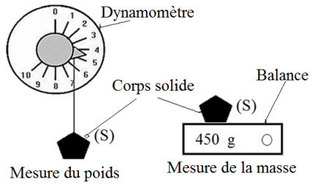
Le poids est la force exercée par la terre sur tous objets, son symbole est P, son unité légale est le Newton (N) ; on le mesure par le dynamomètre ;
- Relation entre le poids et la masse
- Expérience
On mesure la masse de différents objets avec la balance et leurs poids par le dynamomètre, voir figure ci-après, les résultats sont reportés au tableau suivant :
- Résultat :
Objet | S1 | S2 | S3 | S4 | S5 | S6 | S7
Masse m en (kg) | 0,1 | 0,2 | 0,3 | 0,4 | 0,6 | 0,7 | 0,9
Poids P en (N) | 1 | 2 | 3 | 4 | 6 | 7 | 9
P/m en (N/kg) | 10 | 10 | 10 | 10 | 10 | 10 | 10
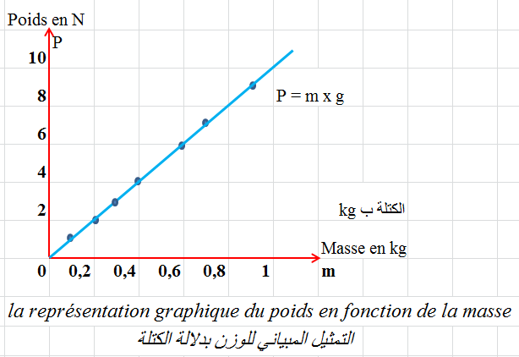
- Représentation graphique :
On choisit pour l’axe des abscisses l’échelle : un carreau représente 0,2 kg (masse) ;
On choisit pour l’axe des ordonnés l’échelle : un carreau représente 2 N (Poids) ;
Voir la représentation ci-contre
- Observation :
La courbe obtenue est une droite passant par l’origine, le poids est proportionnel à la masse,
Le quotient (division) P/m reste constant pour tous les objets :
- Déduction :
P/m = g : s’appelle l’intensité de la pesanteur ;
La relation obtenue à partir du graphe est P = m x g :
P : Désigne le poids de l’objet exprimé en (N) :
m : Désigne la masse de l’objet exprimée en (kg) ;
g : Désigne l’intensité de la pesanteur exprimée en (N/kg) ;
- Exemple :
1 - Calculer le poids P₁ du corps (S₁) qui a une masse de m = 1,2 kg ;
2 - Calculer la masse m₂ du corps (S₂) qui a un poids de P₂ = 700 N ; on donne l’intensité de la pesanteur g=10N/kg ;
1 – Calcule du poids P₁ du corps (S₁) :
Pour le corps (S₁) on a : m₁ = 1,2 kg ; g = 10 N/kg ;
on sait que P = m x g donc P₁ = m₁ x g alors P₁ = 1,2 kg x 10 N/kg , on obtient P₁ = 12 N.
2 – Calcule de la masse m₂ du corps (S₂):
Pour le corps (S₂) on a : P₂ = 700 N ; g = 10 N/kg ;
on sait que P = m x g donc m = P/g , alors m₂ = P₂ / g , donc m₂ = 700 N / (10 N/kg) , on obtient m₂ = 70 kg :
- Intensité de la pesanteur
L’intensité de la pesanteur g varie selon le lieu et selon la hauteur :
- Variation du lieu :
Différents lieux | Intensité de la pesanteur g en (N/kg)
Pôle Nord | 9,83
Rabat | 9,81
Equateur | 9,78
Dakhla | 9,71

- Variation de la hauteur :
Variation de la hauteur en (m) | Intensité de la pesanteur g en (N/kg)
1008 | 9,804
4807 | 9,792
6500 | 9,78

- Exercice d’application
Soit un corps (S), son poids à la surface de la terre est P_{t} = 1000 N,
1 – Calculer la masse du corps (S) ?
2 – Calculer le poids du corps (S) à la surface de la lune ?
On donne L’intensité de la pesanteur à la surface de la terre est g_{t} = 10 N/kg ;
L’intensité de la pesanteur à la surface de la lune est g_{l} = 1,63 N/kg ;
1 - Calcule de la masse du corps (S)
on a P_{t} = 1000 N , g_{t} = 10 N/kg ;
On sait que P= m x g ; alors P_{t} = m x g_{t} donc on obtient m = P_{t} / g_{t}
et par suite m = 1000 N / (10 N/kg) , on obtient m = 100 kg ;
2 – Calculer le poids du corps (S) à la surface de la lune :
On sait que la masse ne change pas si on change le lieu, donc la masse du corps (S) est constante c’est-à-dire à la surface de la lune on aura la masse du corps (S) est m = 100 kg ;
Or on sait que P = m x g ; alors on aura P_{l} = m x g_{l}
Donc P_{l} = 100 kg x 1,63 N/kg on obtient P_{l} = 163 N ;
On remarque que le poids d’un corps varie d’un lieu à l’autre.

